行政院及所屬各機關出國報告
（出國類別：考察）

赴美國參加地工合成材料會議

服務機關：交通部公路總局
出國人職稱：副工程司
姓名：朱育正
出國地點：美國
出國日期：92年12月17日至12月28日
報告日期：93年3月19日
行政院及所屬機關出國報告提要
出國報告名稱：
赴美國參加地工合成材料會議
頁數 35 含附件：□是 ■否
出國計畫主辦機關╱連絡人╱電話
交通部公路總局╱朱育正╱02-23113456-524
出國人員姓名╱服務機關╱單位╱職稱╱電話
朱育正╱交通部公路總局養路組╱副工程司╱02-23113456-524
出國類別：■考察 □進修 □研究 □實習 □其他
出國期間：92年12月17日至92年12月28日
出國地點：美國
報告日期：92年3月27日
分類號╱目：交通類╱公路工程業務考察
關鍵詞：地工合成材料
內容摘要：
地工合成材料取材容易可適應各種地形，施工簡易快速不需特殊施工機具與施做技術，可節省天然材料和延長使用或服務年限，更能符合生態工法能與大自然融合，達到工程建設與環境結合之景觀需求。
最近美國聯邦公路局(FHWA)及科羅拉多州公路局Colorado DOT曾進行一系列地工合成材料之現場試驗，本次會議拜訪美國聯邦公路總署Turner–Fairbank研究中心學習加勁橋墩取代傳統的RC橋墩及加勁擋土結構做為橋台之現場實尺寸試驗心得及由華盛頓大學土木工程學系介紹地工合成材料相關檢驗規範及於公路工程之應用。

赴美國參加地工合成材料會議
目錄
- 前言…………………………………………………………1
- 行程…………………………………………………………2
- 會議內容
  - 加勁橋台與橋墩實尺寸試驗心得……………………3
  - 地工合成材料於公路工程之應用……………………5
  - 預壓地工合成加勁土壤橋墩性能…………………7
- 心得與建議…………………………………………………32

壹 前言

公路總局為使工程同仁得與先進國家之相關單位就理論、實務等技術充分交流，以增進橋梁工程新建擴建設計與施工管理及橋梁工程監測、維護與管理知能，九十二年度派員出國計畫中列有1.考察各國橋梁管理、事故處理及通報系統；2.國際性道路系統改善研討會；3.國際性之地工合成材料會議等三項考察研討計畫。本人奉派參與國際性之地工合成材料會議，其餘兩項則分別由本局西部濱海公路北區改善工程處高處長邦基、新工組設計科陳科長進發、養路組道路工程科何科長鴻文等人參加，惟為便前述奉派人員能利用本次考察研討機會與先進國家相關單位充分交流，以符增進知能目的，行前經研議並簽奉核准，前述四位人員同時參與全部行程，以藉此機會就各考察議題得以共同討論，交換資訊經驗，本報告內容針對地工合成材料會議，其餘內容詳1.橋梁工程新建擴建設計與施工管理及橋梁工程監測、維護與管理知能2.國際性道路系統改善研討等兩本報告。
貳 行程
本次考察時間自民國九十二年十二月十七日至廿八日止，共計12日，行程含美國東、西兩岸，詳細行程如下：
日期 | 行程
12.17 | 台北－舊金山
12.18 | 舊金山－華盛頓特區，聯邦公路總署Turner–Fairbank 研究中心研討會－地工合成材料會議：加勁橋台與橋墩
12.19 | 參觀Woodrow Wilson Bridge計畫，拜會聯邦公路總署總部，Transportation Research Board (TRB) 辦公室、參觀維吉尼亞州與馬里蘭州公路建設
12.20 | 華盛頓特區－紐約（參觀紐約公路建設）
12.21 | 紐約－波士頓
12.22 | 參觀波士頓Central Artery/Tunnel計畫、麻省理工學院、哈佛大學
12.23 | 波士頓－華盛頓特區－西雅圖
12.24 | 華盛頓大學土木工程學系－地工合成材料於公路工程之應用會議
12.25 | 西雅圖（華盛頓州交通建設參訪）－舊金山
12.26 | 舊金山（參觀加州公路建設）
12.27 | 舊金山－台北
12.28 | 台北

參 會議內容
一、加勁橋台與橋墩實尺寸試驗心得
Turner-Fairbank研究中心（相片一至二）位於維吉尼亞州為美國聯邦公路總署（FHWA）常設研究機構，用以規劃執行延續性的研究計畫及大尺寸模型試驗，對工程提出更經濟的、更有效品質控制經驗、更耐用的材料和環境敏感問題的設計解決技術。提供FHWA和世界公路團體有關最新公路技術之研究與發展，使公路運輸系統更安全可靠。
最近該研究中心曾進行一系列之加勁橋台與橋墩現場試驗，採用加勁式橋墩以取代傳統的RC橋墩（相片三至七），利用加勁擋土結構做為橋台之一部份（相片八至十）（圖一）。其試驗結果發現加勁橋墩及橋台之可行性甚高，若能在加勁橋墩事先加以預壓，則其受大樑正向力之沈陷量甚小，已可取代傳統RC橋墩及橋台。涵洞穿越加勁橋臺設計時（相片十一）（圖二）於涵洞兩旁使用不同強度的地工加勁織物加以比較。實驗結果涵洞兩旁的平均沈陷是相等，可知加勁強度非影響地工加勁織物沈陷的因素。又利用加勁牆本身做為基礎之一部份，因基礎面積增大，壓力亦相對減少，可取代傳統的樁基礎，適合於基礎土壤承載力尚佳者。此外，加勁橋台造型優美，造價亦較傳統RC基礎低，並可減少橋台與引道間之不均勻沈陷。最近科羅拉多州公路局ColoradoDOT曾進行一系列之加勁橋台現場試驗（相片十二）。
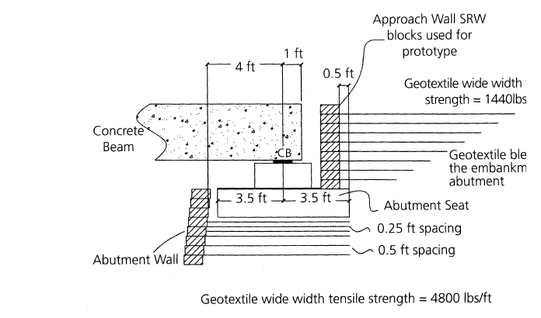
圖一 加勁橋台設計圖
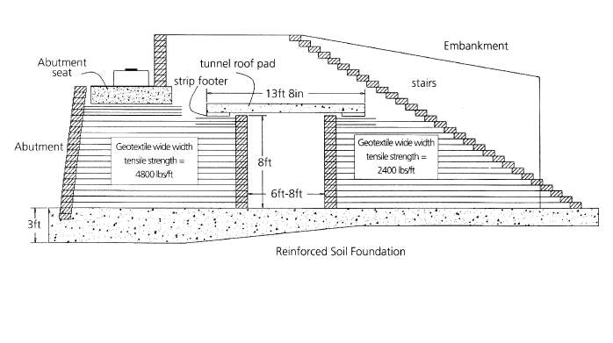
圖二 涵洞穿越加勁橋台之設計圖

二、地工合成材料於公路工程之應用
參訪華盛頓大學土木工程學系（相片十三），研討地工合成材料於公路工程之應用（相片十四），華盛頓大學位於美國本土最西北角華盛頓州，包含三個校區，土木工程學系位於西雅圖校區，也是該校的主校區。
地工合成材料依據ASTM D4439定義為一種利用聚合物原料所製造而成的平面狀產品，可與土壤、岩石、土地或其他大地工程相關的材料配合使用，以形成一種在人工的工程、結構物或系統裏的一個完整部分。
地工合成材料種類有地工織物、格網、流網、止水膜和複合物等，能配合生態、適應各種地形、施工簡易快速、不需特殊施工機具與施做技術、可節省天然材料和延長使用或服務年限等優點。地工合成材料之功能有下列幾種：1.分隔：以地工合成材料分隔不同材料，使分隔之材料個自緊守崗位，不致混雜。2.加勁：利用地工合成材料置放於土壤間，增加土壤強度。3.過濾：以地工合成材料分隔，僅允許液體通過地工合成材料。4.排水：液體於地工合成材料內流動、匯集。5.防水、阻絕：以地工合成材料阻絕水的流動，達到防水的目的。
地工織布於AASHTO材料檢驗規範有抗拉強度（GRIGT6）、2﹪變形強度（ASTM D4595）、5﹪變形強度（ASTM D4595）、表觀開孔徑（Apparent opening size）（ASTM D4751）、透水性質（ASTM D4491）抗紫外線性能（D4355）。格網於AASHTO材料檢驗規範有抗拉強度（GRIGG5）、2﹪變形強度（ASTM D4595）、5﹪變形強度（ASTM D4595）、抗紫外線性能（D4355）、開口率（COE CW-02215）、節點強度（GRIGG2）。
地工合成材料的長期容許強度Ta=Tult/RF*FS，Tult為地工合成材料的極限抗拉強度，RF為地工合成材料的折減係數，折減係數包含潛變折減係數RF_{CR}（聚脂PET為0.4、聚丙烯PP為0.2、聚氯乙烯PVC為0.35、聚乙烯PE為0.2）、耐久性折減係數RF_{D}、施工損傷折減係數RF_{ID}以及結點折減係數RF_{JNT}（RF=RF_{CR}*RF_{D}*RF_{ID}*RF_{JNT}），FS=1.5（擋土牆）或FS=1（邊坡）。
地工合成材料於公路工程之應用有道路邊坡崩塌修復、穩定滑動土體、以加勁土堤或擋土牆圍阻落石、加勁路堤處理軟弱地盤、救災之臨時便道、加勁橋台和加勁橋墩等（相片十五至二十）。

三、預壓地工合成加勁土壤橋墩性能*
Performance of a prestrained geosynthetic reinforced soil bridge pier

摘要
為了驗證預壓地工合成加勁橋墩性能，在美國McLean維吉妮亞 Turner Fairbank公路研究中心(TFHRC)建造一座高5.4m、基礎3.6m x 4.8m之實尺寸預壓地工合成加勁橋墩。經載重實驗該橋墩成功承受最大載重為9800KN，相當於900kPa(9.18KG/CM2)的壓力。建造預壓地工合成加勁橋墩使用緊密的高強度地工合成加勁織物、夯實的路基及預鑄面板磚的建築技術。橋墩設有載重、側向位移和垂直沈陷監控，另外某些層的加勁織物裝設應變計以監控潛變和應變。實驗預壓地工合成加勁橋墩的方法為由液壓垂直地加壓加勁土壤。預壓測試的結果說明這種類型的地工合成加勁橋墩為建造簡單橋梁的橋墩提供另一個合適的方法，也為公路挖方土壤的堆置提出一個替代方案。預鑄面板磚與地工合成加勁織物尾部有很好的連接強度，這亦可使用於任何擋土牆上。儘管預壓地工合成加勁橋墩有許多好處且在面對建設資源受限制時，但不適用於每一種橋梁。
一、設計理論
建造實驗的預壓地工合成加勁橋墩需要兩星期，但是一般典型的預壓地工合成加勁橋墩僅需一半時間，因為實驗的預壓地工合成加勁橋墩需要裝設測試儀器和施加預壓實驗。一些設計技術問題尚待解決改進，例如進一步的研究關於基礎尺寸與橋墩高度的比率、橋墩側力和活載之抵抗力、其他面板系統、解決沈陷問題和節省建設經費。預壓地工合成加勁橋墩設計的一些關鍵元素是地工合成物間距，預壓行為，面板系統， 和建造方法，如圖1。
聚丙烯地工合成織物
乾砌預鑄面板磚
預鑄面板磚整平基墊
20公分之壓實土壤
地工合成織物尾部
加勁土壤基礎

圖1 用於地工加勁土壤橋墩內部中的主要元素

（一）加勁土壤
地工合成加勁橋墩的地工織物間距配合預鑄面板磚高度為20公分，此間距是為保證每層能夠夯實。地工合成織物能有高效率表現取決於良好的夯實作業。對於更小的間距更能確保承包商夯實每層土壤，置放於每一層之間的地工合成織物費用沒有顯著的增加建設費用，緊密的間距、高強度地工合成織物與和壓實道路基礎形成更合適的橋梁支承組合。
（二）預壓
地工合成加勁橋墩施加預壓提供許多優點1.夯實加勁土壤2.強化加勁材3.抑制加勁土壤沈陷（4）用於不可能使用重大的夯實設備時。
（三）預鑄面板系統
目前爭論問題為預鑄面板磚和加勁土壤間的連接強度。爭論的大部分為解決預鑄面板力量的平衡。本實驗將由預壓過程驗證預鑄面板磚和加勁土壤間連接強度，連接強度取決於預鑄面板磚、合成地工織物、和夯實土壤之間的摩擦束縛。回填土壤在預鑄面板磚核心裡夯實，為了驗證地工織物尾部有很好的連接強度，一個厚20公分預鑄面板磚塊取代一個典型使用厚30公分預鑄面板磚，其比20公分厚磚更有摩擦束縛。在這個系統中預鑄面板磚將承受能夠接受的預壓，然後向外傾斜20:1以釋放側壓力。實驗用一個標準的預鑄磚(20公分x 20公分x 20公分)，這些預鑄磚與加勁地工織物尾部是乾砌並與土壤相連，預鑄磚的首要功能是提供具有美麗的吸引力外觀非抑制結構變形，預鑄磚對土壤變形抑制影響比較緊密夯實的加勁土壤為次要。
（四）建設方法
預壓地工合成加勁橋墩值得注意的優點是不需要特別的設備、技工或材料。所有建造橋墩的設備和材料需求是普遍可找到和相對可用。必要設備包括拉鏟（backhoe）、小起重機、漏斗式吊桶（hopper bucket）、震動搗實器和園藝工具以整平路基。橋墩的建造簡單，但要正確建造需要訓練。需要的人力取決於建造橋墩的尺寸和工期。在此實驗為由一個有乾砌預鑄面板磚豐富經驗者帶領四至五人成員。另一成員包括起重機操作員、拉鏟操作員和二個沒有經驗的工人。
二、建造過程
（一）基礎
加勁土壤基礎的設計基於以前在Fairbank公路研究中心的實驗。由上層建築的寬度和加勁土壤基礎之基層容許承載力決定加勁土壤基礎的尺寸，通常加勁土壤基礎尺度是(L+B )x2B(圖2)。
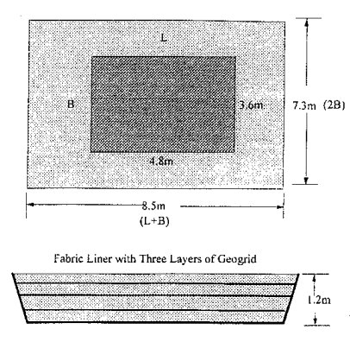
圖2 加勁土壤橋墩基礎
加勁土壤基礎的設計取決於擴展的寬度，在此實驗加勁土壤基礎的範圍是7.3mx8.5m，深度是0.4B或1.2m。基礎土壤挖掘以後每15公分回填夯實，每30公分舖設雙軸向加勁隔網，橋墩位於加勁土壤基礎中心以確保沈陷均勻(圖2)。
（二）預壓組合
預壓系統由液壓千斤頂和一個特殊設計的反力系統組成，千斤頂用來壓縮橋墩底部和頂部混凝土墊塊間之加勁的土壤。千斤頂和混凝土墊塊由垂直鋼棒(圖3)栓緊，因為實驗載重大所以混凝土墊塊很厚，一個典型的混凝土墊塊厚度將減半或者更多。
加勁土壤基礎完成後，於基礎中心澆置六個1.3mx1.4mx0.3m混凝土反力墊塊，每個墊塊錨碇四支鋼棒。為了獨立工作，每個頂端墊塊都由木頭分離。
因為實驗載重大，總共使用24支36mmψ高強度鋼棒，一個典型的預壓有6至12支鋼棒。鋼棒由100mmψ聚氯乙烯管子與加勁的土壤分離，以減少垂直方向加勁，因為鋼棒很可能抵抗土壤的變形而增加橋墩強度。加入鋼棒建造加勁的土壤橋墩的可行性被評估，因其與加勁的土壤共同吸收地震，垂直鋼棒抵抗側向力將在地震期間保護橋梁。

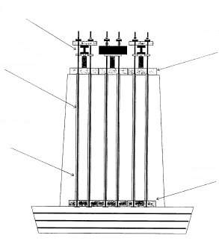
頂端6塊混凝土墊塊
（1.31m*1.37m）
底端混凝土墊塊
液壓千斤頂
24支（36mmψ）垂直鋼棒

100mmPVC套管
圖3 預壓系統

（三）加勁土壤
加勁材料使用的是高強度編織成的聚丙烯地工合成織物(Amoco 2044 )，斷裂應變18%，因為織物在長度方向高強度，所以在每一層交替寬度和長度的方向，為了鋼棒容易穿透織物在每一層上放置了一開孔樣板。
回填材料為華盛頓附近的碎岩石，依照ASTM D2478材料分類為GW-GM，回填材料最大密度24kN/m³(154lb /ft³)和最佳含水量5%，以確保有效夯實。每層使用核子密度儀檢測，平均壓實度需達95%（圖4）。
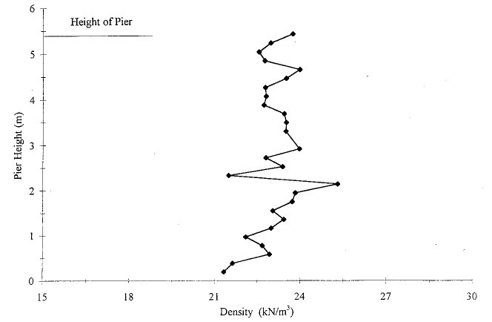
圖4 回填材料密度
（四）預鑄面板磚壓實技術
建造預鑄面板磚系統由一個厚9公分的整平基墊開始，整平基墊以確保起始水平排列。地工合成織物尾端與面板磚連接於回填材料上，且使用小起重機及漏斗式吊桶來提起並展開回填材料。為了確保面板磚不滑移，面板磚後土壤每10公分謹慎回填夯實。
（五）量測設備
橋墩裝設線性可變位移變換器LVDTs（Linear variable displacement transducers）及數位刻度計監控預壓期間加勁的土壤的垂直和側向位移，1996年7月3日亦使用雷射量測橋墩完工後的位移，由荷重計連接液壓千斤頂量測預壓。幾層的加勁織物中安裝應變計量測應變和潛變。

三、預壓實驗過程
（一）概述
橋墩分三次預壓實驗，首次於1996年6月24日橋墩高度達3.0m，第二次在1996年7月3日完成橋墩建造時，第三次為1996年7月23日。再次說明實驗的目的為評估地工合成加勁土壤橋墩的表現而不是加勁土壤基礎。所有沈陷參考引用橋墩的變形非基礎土壤。表1為三次預壓實驗概述。
表1 地工合成加勁土壤橋墩預壓實驗過程

1996年6月24日 | 橋墩高度達3.0m預壓600 kPa
1996年7月3日 | 起始預壓415 kPa  預壓至900kPa  再預壓至415 kPa
1996年7月23日 | 預壓至670kPa共18小時

（二）橋墩高度達3M時預壓實驗
在橋墩高度達3M時預壓實驗有幾個原因，其中之一是要探討逐漸增加預壓的概念。一些技術回顧委員會成員相信這個研究在建造期間逐漸增加預壓或者分層預壓能更有效地壓實回填材料，逐漸增加預壓的另一個原因是要改正橋墩到達完全高度前與預壓系統聯繫的任何問題，研究的最主要課題之一是要評估加勁材料的應變。於橋墩建造半途時使用相當多的時間和花費在幾層地工合成織物中安裝應變計。一個最後原因是要改正也許發生於全高度預壓時之任何側向位移，這個計畫橋墩載重將遠超過以前任何的實驗載重。由於這原因，橋墩在一半高度時施預壓以決定側向位移量和重新排列面板磚以較正任何偏移。
在六個混凝土墊塊中的四個使用LVDT's來監測垂直和側向位移。在圖5和圖6說明了預壓實驗期間垂直沈陷及側向位移的結果。於200 kPa的平均沈陷是15mm、415kPa時27 mm；200kPa的側向位移是6mm(圖6)、400kPa為12 mm和600 kPa為20mm。垂直預壓270kPa時面板磚產生一些裂縫。對於加勁橋墩最初預壓200kPa之目的乃200kPa為加勁橋臺建議的容許載重兩倍和為了進一步評估預壓的概念。
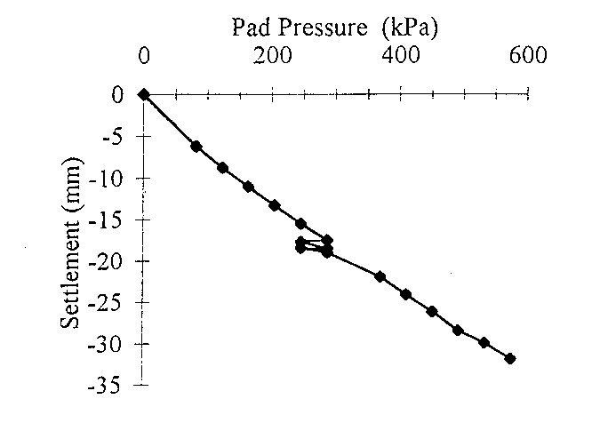
圖5 墊塊壓力與平均沈陷

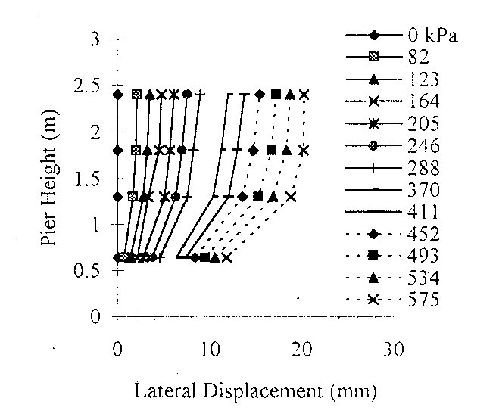
圖6 側向位移

（三）橋墩完成時之預壓
為了評估預壓的概念，實驗分三個步驟實施：1.橋墩逐漸增加載重至415kPa持續100分鐘、2.載重達900kPa持續150分鐘、3.再預壓至415kPa持續100分鐘。步驟1和3用來比較評估預壓加勁的土壤效益。
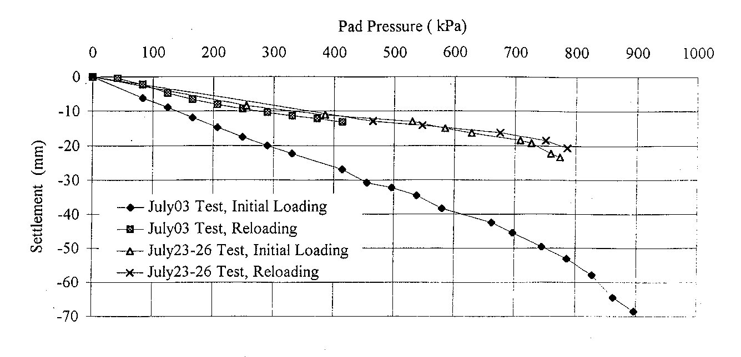
圖7 預壓沈陷曲線

圖7 顯示橋墩完成時預壓實驗 (7月3日和26日)的沈陷曲線。415kPa的初始壓力下，橋墩大約沈陷25 mm，900kPa時沈陷達70mm。應力應變反應很線性直到大約700kPa時，沈陷在800kPa以後開始加速，因為整個橋墩沈陷。600kPa以下，大多數沈陷來自橋墩頂部2.5m，因為底部3.0m在6月24日第一次預壓600kPa已壓密。再預壓415kPa沈陷12mm。對於初始和再預壓200kPa時沈陷分別為15mm和8mm。由此可知預壓可減少的沈陷量約二倍。7閱3日預壓期間於橋墩裝設七個LVDT's量測側向位移如圖8。
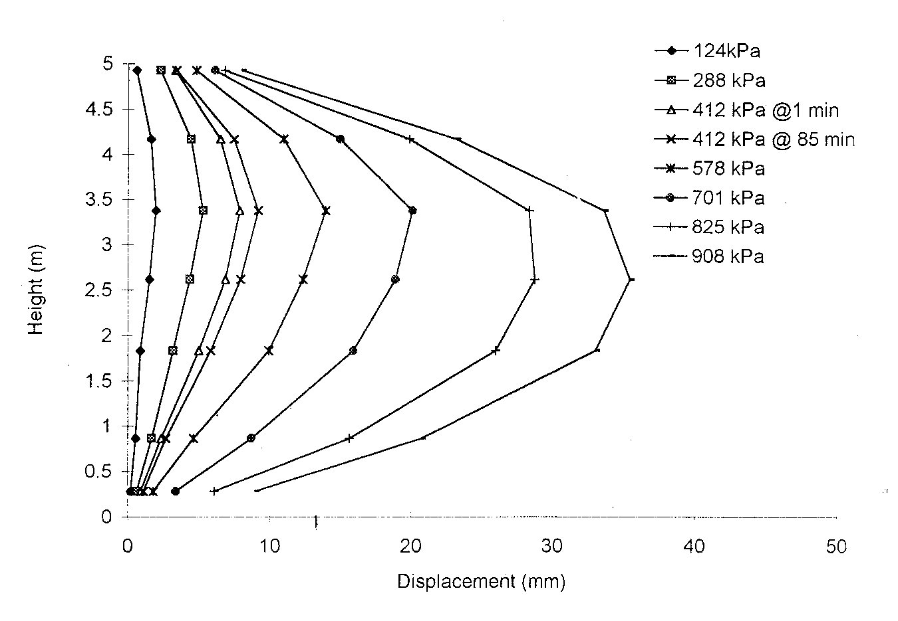
圖8 北面面板磚側向位移

於橋墩高度3m時200kPa預壓橋墩側向位移少於3mm，415kPa時橋墩中央變形9mm，約為橋墩中央寬度的0.5%，換句話說變形除了一些面板磚開裂外，無法辨認。橋墩中央側向位移不對稱，直到預壓超過600 kPa，橋墩中央側向位移較為對稱。7月3日初始預壓亦使用雷射位移測量裝置記錄側向位移，圖9是雷射測量北方面板磚側向位移詳細輪廓圖，在中心地區明顯產生鼓起。為了抑制潛變和中心地區鼓起之側向位移，設計時包括一個輔助外部抑制系統如圖10。在建造期間放置穿越加勁土壤的水準桿，於完成建造後外部抑制帶可容易以螺栓與水準桿連結，外部限制帶可能要使用二層以和面板磚合成。
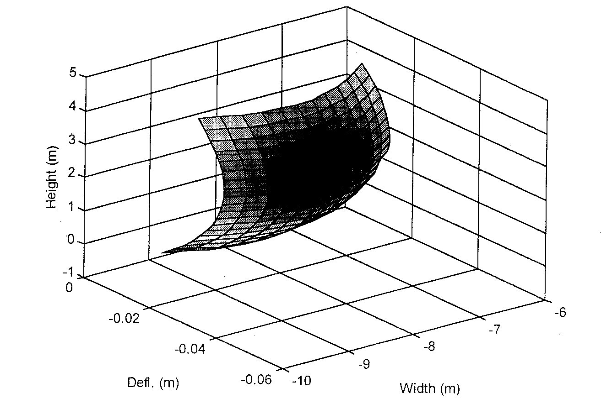
圖9 雷射測量北方面板磚側向位移（預壓825kPa）

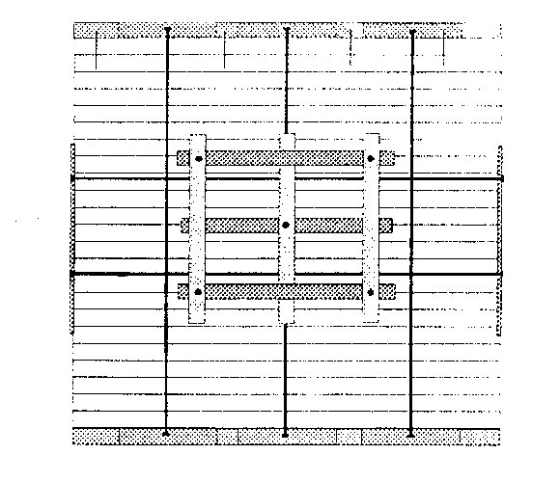
圖10 用外部抑制帶阻止加勁土壤橋墩中心鼓起

沿著每一層地工合成織物的應變測量是均勻的，意味這整個橋墩的預壓均一，圖11和圖12條狀圖展示織物長度和寬度方向的應變。於橋墩中央分4層放置地工合成織物應變計。第1層在橋墩中央底部，第4層在橋墩中央頂部。預壓900kPa時橋墩中央附近記錄到最大應變，長度方向第2層和第3層有最大值應變，寬度方向第1層和第2層有2.3%最大值應變，7月3日預壓400kPa的應變大約0.5%。初始預壓和再預壓415kPa之間應變差別顯示有圍束壓力鎖於加勁土壤，再預壓期間潛變結果顯示一些鎖於加勁土壤的壓力被釋放，預壓和再預壓415kPa有不同的壓力路徑。在兩情況中，土壤和加勁材將繼續轉變直到建立平衡。持續100分鐘的預壓是不足以決定地工合成織物的最終應變。圖13為地工合成織物寬度方向的應變，預壓200kPa應變僅僅0.25%，預壓415kPa應變大約0.5%。
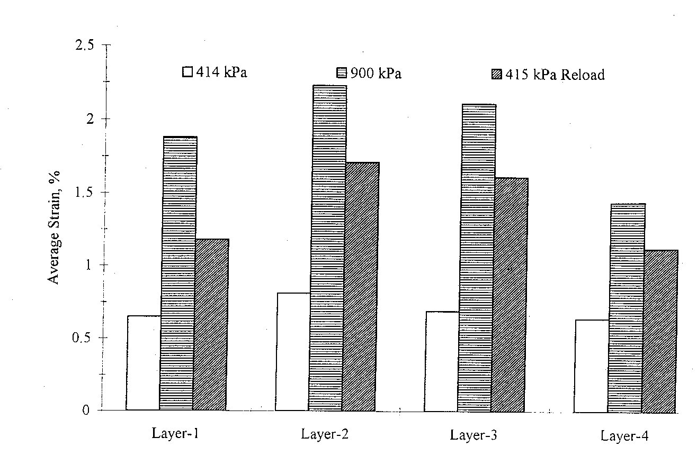
圖11 長度方向應變分布（1996年7月3日）

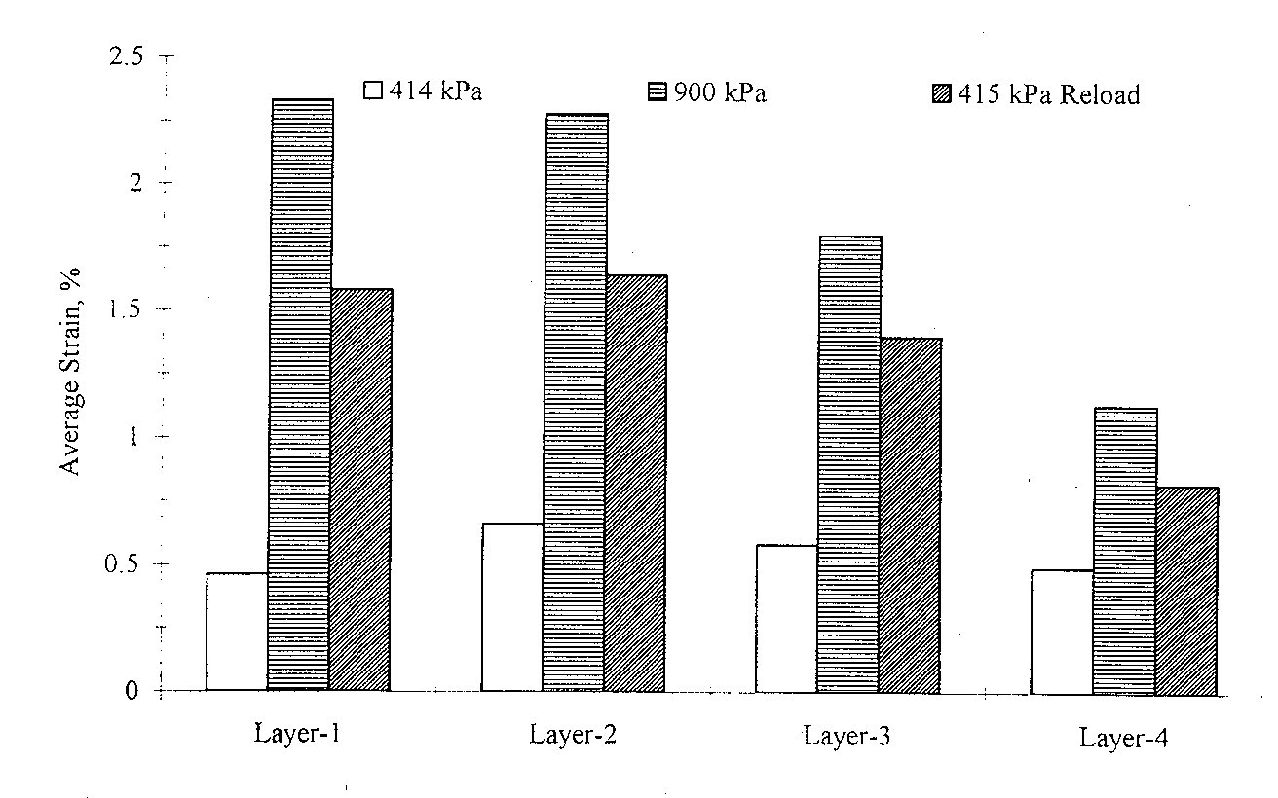
圖12 寬度方向應變分布（1996年7月3日）

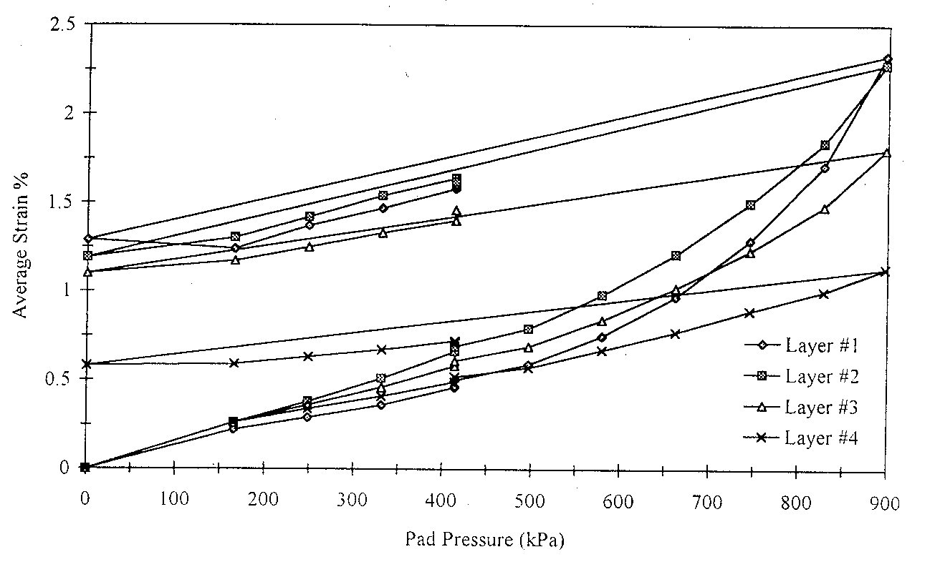
圖13 墊塊壓力與平均應變（寬度方向）

表2為預壓實驗之地工合成織物潛變速率。7月3日預壓415kPa持續100分鐘增加0.02%到0.04%和再預壓415kPa持續100分鐘減少0.01%到0.02%。
表2 預壓實驗之織物潛變速率

實驗日期 | 墊塊壓力（kPa） | 持續分鐘 | 潛變速率%
1996年7月3日 | 415 | 100 | 0.02-0.04
1996年7月3日 | 再預壓415 | 100 | 減少0.01-0.02
1996年7月23至26日 | 785 | 140 | 0.02-0.2
1996年7月23至26日 | 670 | 1050 | 減少0.05-0.17
1996年7月23至26日 | 890 | 152 | 0.05-0.12

圖14比較由應變計及LVDT's量測的側向位移，應變計和LVDT's之間差異原因為LVDTs測量側向位移但未測量垂直變形。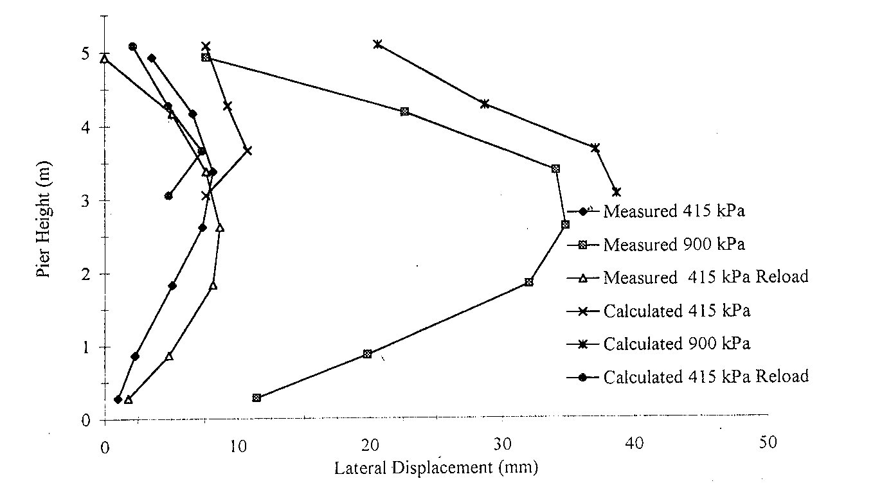
圖14 由應變計及LVDT's量測的側向位移比較

（四）1996年7月23日預壓實驗
7月23日預壓實驗目的是在評估比7月3更高預壓加載時之潛變變化。圖15展示7月23日的預壓過程，最初加快預壓然後放慢直到逐漸增加至785kPa持續140分鐘，然後預壓減至670kPa持續1050分鐘（18小時），再增加預壓至890kPa持續152分鐘。圖7說明7月23日預壓實驗之載重沈陷曲線。橋墩對預壓的反應與7月3日再預壓類似。如同期望那樣，每一個再預壓期間都顯示些微勁度。當預壓670kPa持續1050分鐘(圖15)沈陷不明顯，直到末尾些許增加(圖16和圖17)。
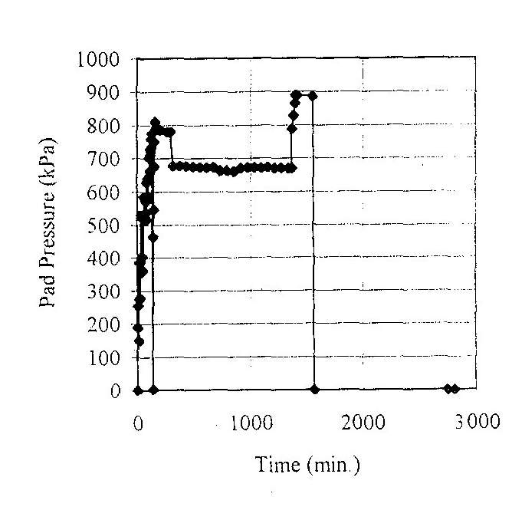
圖15 7月23日-26日預壓過程

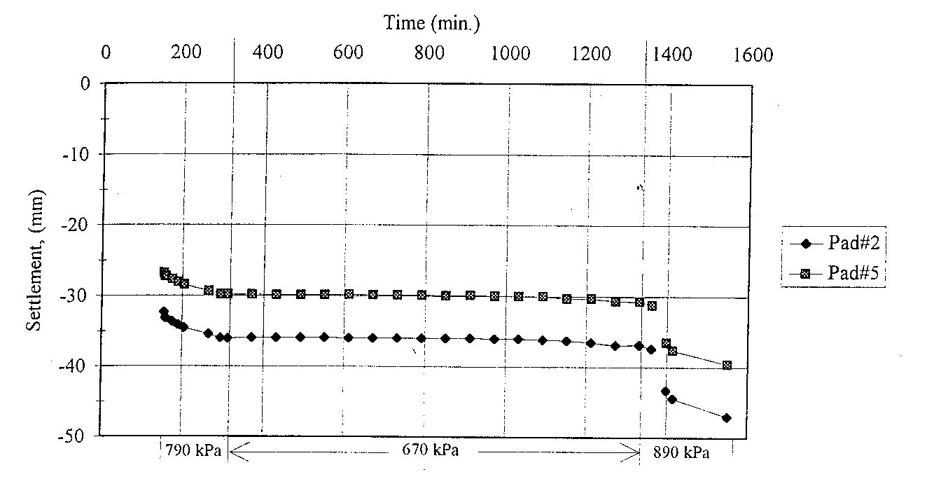
圖16 沈陷與時間
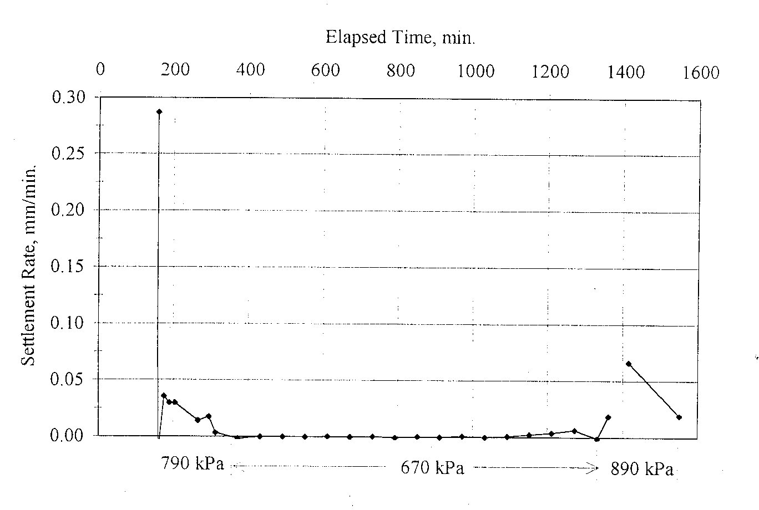
圖17 沈陷速率與時間
圖18和圖19為沿著預鑄面板磚面的三個應變計量測的側向位移，圖18顯示在預壓780kPa時側向位移增加，預壓達780kPa之前側向位很少，預壓780kPa期間加勁土壤產生相當大的潛變和許多面板磚分裂分離。圖19為7月23日第二次預壓實驗的結果，在670kPa預壓持續17.5小時期間側向位移很不明顯直到增加預壓到870kPa時，圖19也展示載重釋放時有相當大的彈性回彈大約50%，當終止預壓實驗一天內面板磚牆持續回縮幾個mm。預壓沒改善側向位移，7月23日實驗期間側向位移50mm比7月3日記錄的35 mm大（圖8），更多側向位移發生於7月23期間因為加勁土壤可再次潛變。（7月23日實驗有一個長的持續時間）。
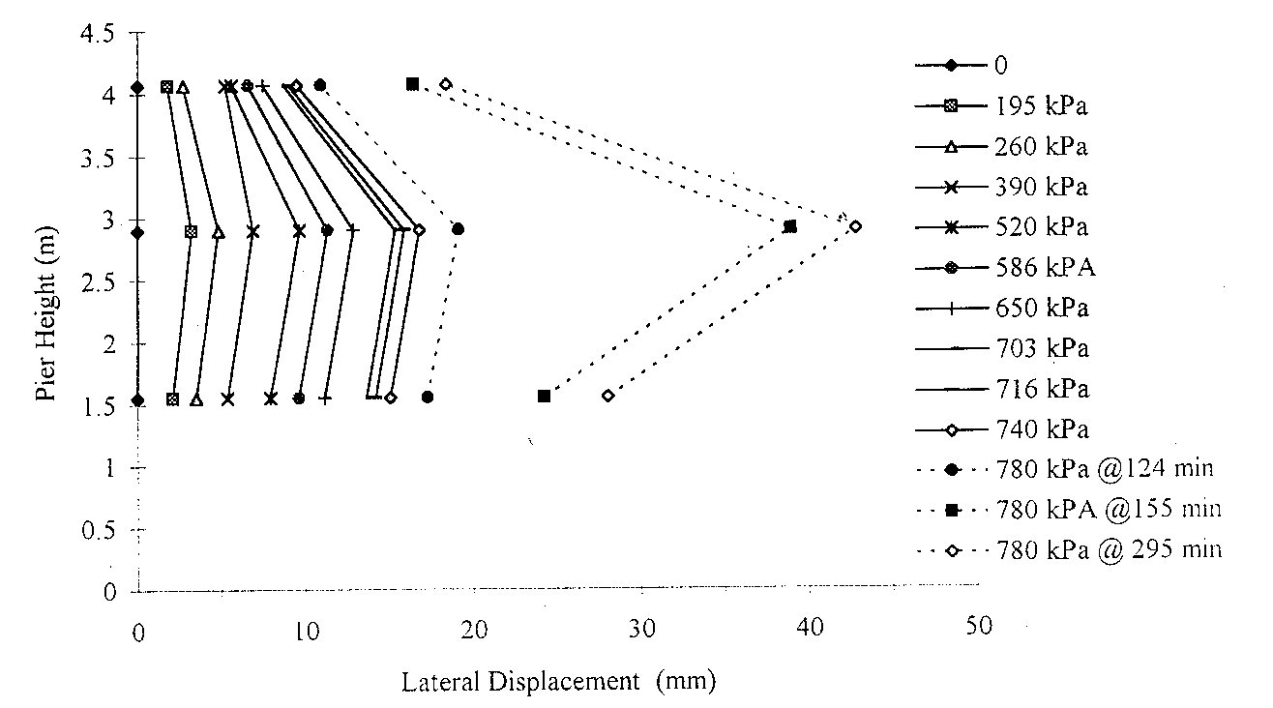

圖18 側向位移（0-780 kPa）
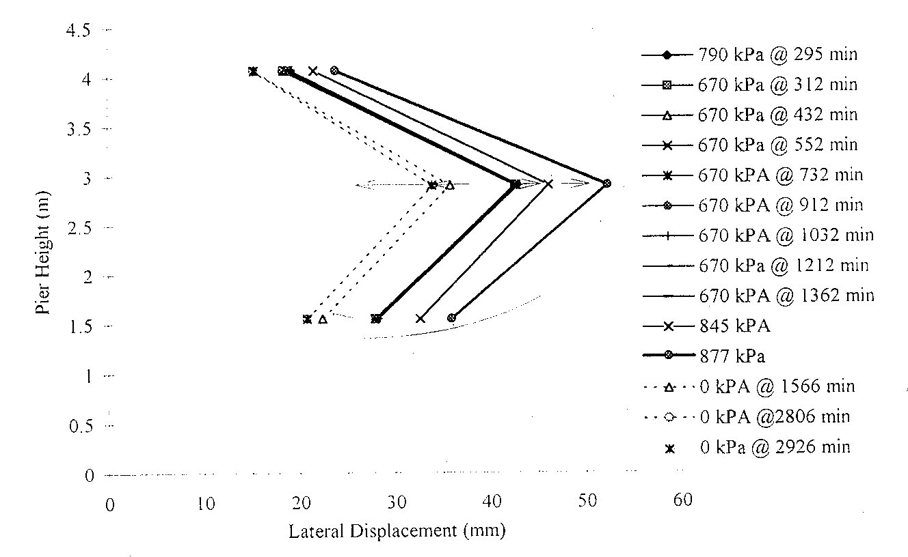
圖19 側向位移（670 kPa）
側向位移和潛變將限制加勁土壤的容許載重，圖20為距橋墩基礎2.7m 和4.1m 的兩個電位計量測的側向位移和墊塊壓力曲線，預壓670kPa持續期間側向位移和潛變增加。
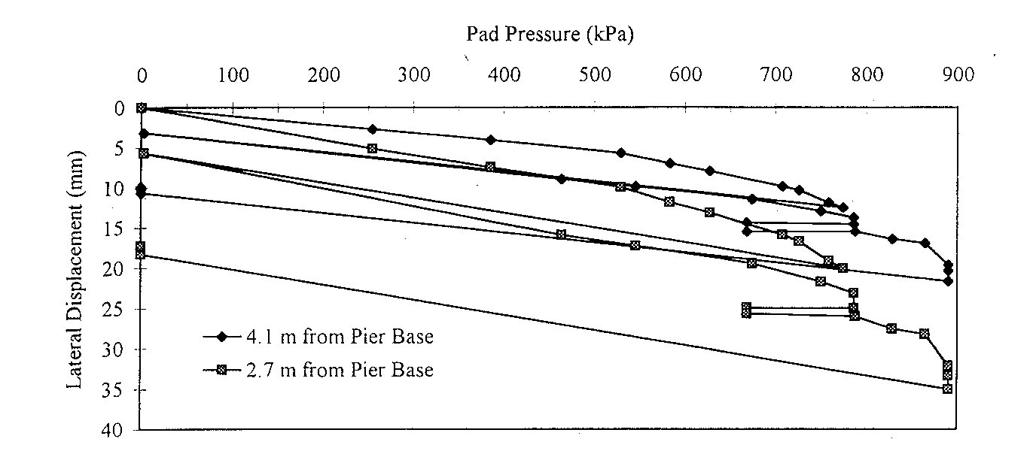
圖20 側向位移（長度方向）
7月23日實驗期間地工合成織物應變(圖22和圖21)比7月3日小(圖13)，但是有類似傾向。地工合成織物應變在橋墩中央底層最大，（第1層應變計量的數據不足而去除）。由7月23 日實驗難以決定地工合成織物的總應變因為7月3日的實驗地工合成織物已經鎖住應變，兩次實驗之間的應變減少無法得知。然而，在7月23 實驗期間有1.8% 最大應變值。
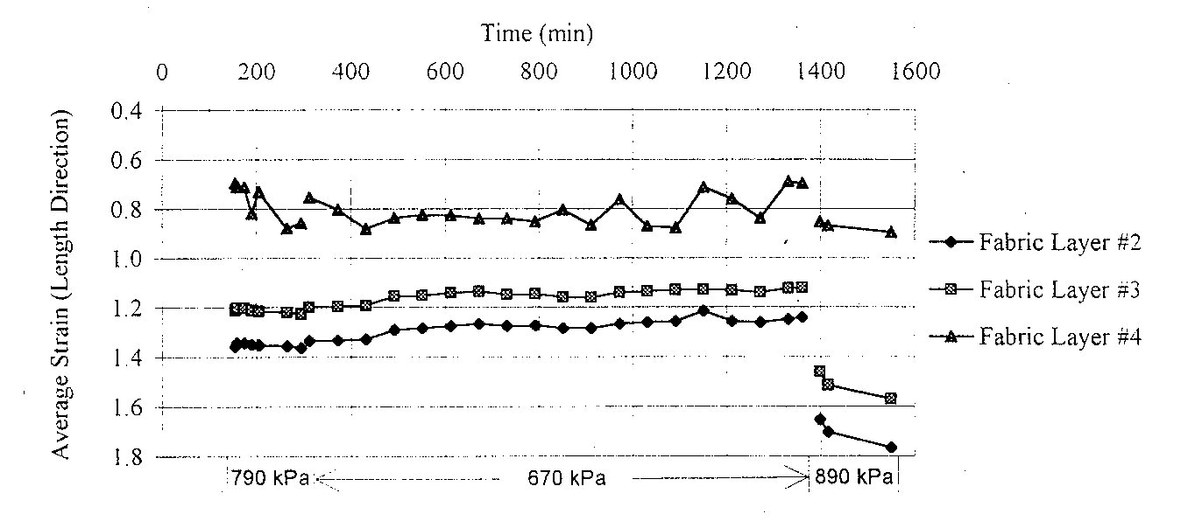
圖21 地工合成織物應變
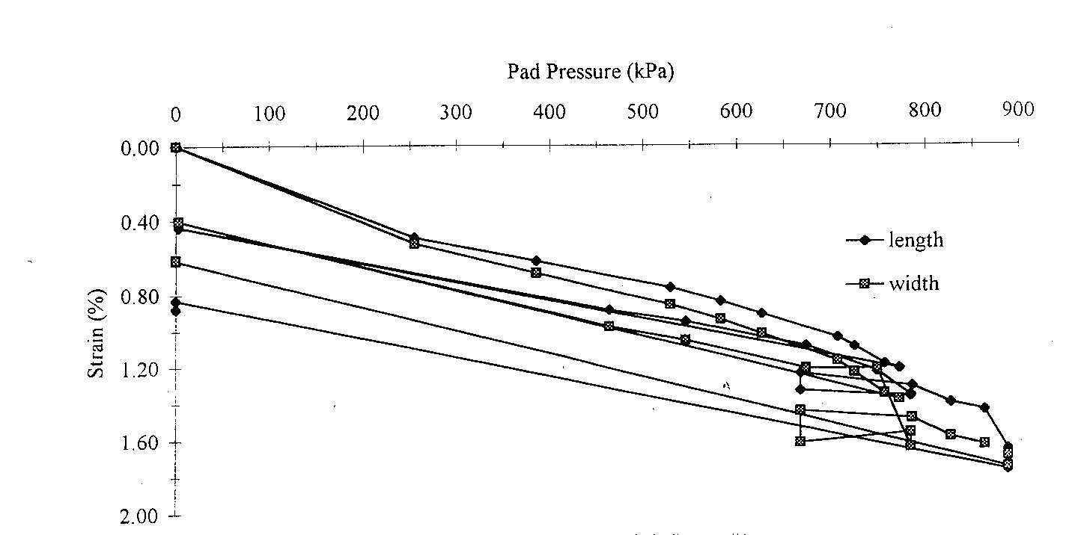
圖22 第二層的地工合成織物應變
（五）預壓實驗觀察
實驗設計地工合成織物特定方向總應變不超過4%，即使地工合成織物斷裂應變為 18%，因為潛變大約5%時速度將增加。實驗中假設7月3日和7月23日地工合成織物總應變均為4%，和橋墩仍然為持一個均勻形狀，在橋墩中部出現最大的側向位移。在7月23日預壓670kPa持續1100分鐘，發生一個未預料到事件，應變減少和沈陷速率增加，同樣，在這個預壓持續期間寬度和長度方向應變減少 0.05-0.17%(圖21)，第4層波浪模式應變與地工合成織物潛變和土壤側向位移的減少有某種未知的原因關係。潛變變化過程很慢速和穩定，預壓大於4l5kPa加勁土壤內的一些地工合成織物滑移或鍵結破害而減少了地工合成織物應變。當預壓轉移到地工合成織物時應變增加及再次滑移。從表2可得到兩次橋墩全高預壓實驗時的潛變概要。
面板磚與加勁土壤的連結極好。當預壓大於275kPa時面板磚表面裂縫變的明顯，發生撓曲和張力兩種裂縫(圖23)。
實驗目的為測試厚0.2m面板磚連結強度，因此取代厚0.3m標準面板磚。產生撓曲裂縫起因於改變面板磚厚度，撓曲裂縫垂直發生於橋墩頂三分之一範圍。垂直預壓由地工合成織物和土壤的拖拉力量轉移到面板磚。
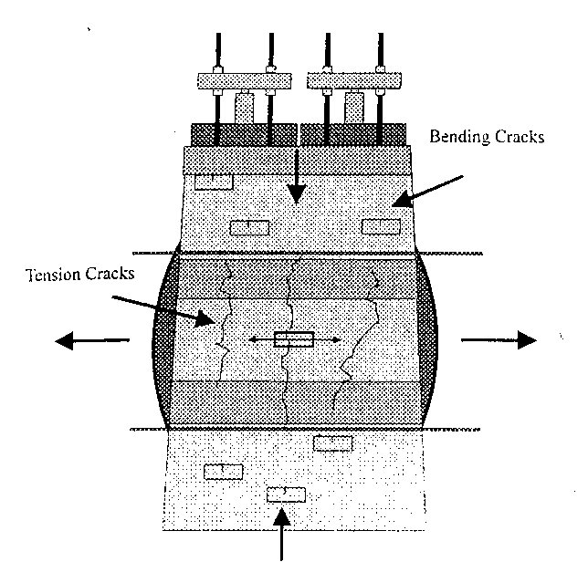
圖23 表面裂縫
假如使用一個節塊面板，撓曲裂縫的頻率就會經減少。因面板磚（cinder block）的高度容忍差需在3.0mm之內，而使用節塊面板牆（segmental wall block）高容忍度差為1.6mm，又節塊面板為乾砌，而面板磚使用水泥砂漿砌合。
張力裂縫發生於橋墩中央和延伸到頂部和底部地區，經常，當一個面板磚開裂時，裂縫跟隨面板磚之間的聯接使其他面板磚開裂。面板磚與加勁土壤的連結強度比面板磚間的強度高。因為面板磚不是一個結構元件，故面板磚開裂問題是次要的。
五、結語與建議
公路橋梁使用加勁土壤橋臺是經濟的。當改建老舊橋梁資金有限時，有理由開發橋梁支撐的替代方案。由實驗得知地工合成加勁土壤橋墩表現良好。FHWA's "Mechanically Stabilized Earth Walls and Reinforced Soil Slopes Design and Construction Guidelines," (October 1996) 手冊討論 加勁土壤於橋梁支撐的應用，手冊建議加勁土壤的載重不超過200kPa。在200kPa橋墩表現很好，地工合成織物的應變0.25﹪，側向位移3mm，並且在面板磚中沒有裂縫發生。對於實尺寸預壓實驗，初始預壓垂直沈陷大約15mm，再預壓時5mm。
（一）結語
1.每層加勁土壤需緊密夯實。
2.預壓可減少50﹪的垂直沉陷、潛變及提高垂直垂載力。
3.預壓無法減少側向位移。
4.橋墩在高壓時仍維持穩定，橋墩邊緣可承受均佈載重，但不表示要由橋墩邊緣來支撐大梁和節省橋梁的長度，但證明面板磚附近仍能夠承載。
5.地工合成織物配合鋼棒開孔並未有任何不利橋墩的影響。
（二）建議及未來應用
1.加勁材緊密間距和確實夯實土壤應被視為建造加勁橋墩的標準方法。
2.合併進橋路堤與橋臺可消除路堤與橋臺間的沉陷。
3.如果載重超過300kPa須修正面板磚設計，有許多修正方法，例如使用二層面板磚建造。內層使用低價磚，外層使用吸引人的面板磚。
4.橋墩只能使用小設備夯壓所以需要預壓，然而橋臺是否需預壓值得考量，因為橋臺能夠使用重設備夯壓。
5.地工合成織物的耐久性不是問題。FHWA研究結果表示恰當地使用將不會遭受任何嚴重退化。
6.建造橋墩時造成地工合成織物損害的因素無須考慮，因為回填土壤由人工推展開來。
7.地工合成織物不需包裹面板磚。為永久的應用，於有可能嚴重損壞或者移動時值得提倡面板包裹，包裹面板將排除回填材料腐蝕的可能性。
8.地工合成加勁土壤橋墩技術適合偏遠地區，尤其混凝土設備難以取得時。因建造橋墩材料普遍可得，處於緊急事件情況時短短幾天即能夠建造和使用。
9.雖然地工合成加勁土壤橋墩也許是橋梁的最優選擇，但並不是適合所有橋梁，如橋梁位於沖刷環境、建造經費不經濟時或超出容許載重時。
10.需要進一步的研究與發展使地工合成加勁土壤橋墩能於地震時有保護橋梁的潛力。
11.未來將計畫在淺層沖刷區測試地工合成加勁土壤橋墩。
肆、心得與建議
地工合成材料能配合生態、適應各種地形、施工簡易快速、不需特殊施工機具與施做技術、可節省天然材料和延長使用或服務年限等優點。公路工程之應用有道路邊坡崩塌修復、穩定滑動土體、以加勁土堤或擋土牆圍阻落石、加勁路堤處理軟弱地盤、救災之臨時便道、加勁橋台和加勁橋墩等。
美國Turner-Fairbank研究中心為美國聯邦公路總署（FHWA）常設研究機構，用以規劃執行延續性的研究計畫及大尺寸模型試驗，對工程提出更經濟的、更有效品質控制經驗、更耐用的材料和環境敏感問題的設計解決技術。為了驗證加勁橋台與橋墩的性能進行一系列之現場實尺寸試驗。
然而、國內目前使用瓶頸為材料性質功能認識不足、相關檢驗規範未盡完備、缺乏本土設計與施工規範、惡性競爭衍生不必要之專利及施工問題和專業工程師不足與設計軟體使用不當，造成工務單位工程人員迴避採用地工合成材料，以致國內公共建設尚未有大量案例。因此建議國內應設置一個常設研究機構，經由延續性的研究計畫及大尺寸模型試驗，辦理新材料測試審查，研擬本土設計與施工導則及進行示範計畫，作為工務單位使用依據，以確保結構品質。

* 資料來源：Michael Adams Federal Highway Administration, McLean, Va., USA

